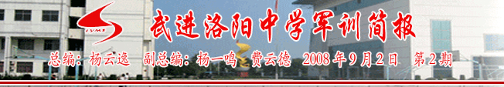

7排教官史玉龙寄语
九月在夏季的眷恋下依然热情如火/深秋的脚步悄无声息地染红了枝叶/走过一个清朗的夜晚/又带来了一个温火的清晨/来不及品茗军旗飘扬下的这片天空/也赶不及构思下一个季节的人生/晨光已染红了另一个天边/整理异样的心情/开始熟悉又崭新的一天/这一座青云的臂膀下/那一片绿茵胸怀中/等待着我们的依然是/一张张稚嫩青涩的容颜/一个个青春跳跃的身影/那么熟悉、那么亲切 当清脆的军哨响起/当列队走过/当整齐纯粹的脚步声在耳畔回荡/蓬勃鲜活的迷彩激起记忆的浪花/眼前/这群可爱的学员们/正在放飞梦想的翅膀/用汗水和酸痛感受风雨历程的艰辛/用理想和信念支撑颤抖动摇的肉体/用坚强和毅力武装胆怯懦弱的人格/心中/这群勇敢的战士们/用青春的渴望经受纪律的洗礼/用青春的执着接受意志的考验/用青春的斗志锤炼军魂的气魄/他们在追梦/携着身后期盼的目光/背着肩上厚重的行囊 /挥动年轻有力的翅膀/朝着希望的地方高飞/这是一种责任/更是一种生存/亲爱的战士们/尽情高飞/用你们的乐观/你们的坚毅/你们的永不放弃/你们不言败的执着信念/与我们一起/ 并肩作战/谱写高亢军歌/筑就不朽军魂
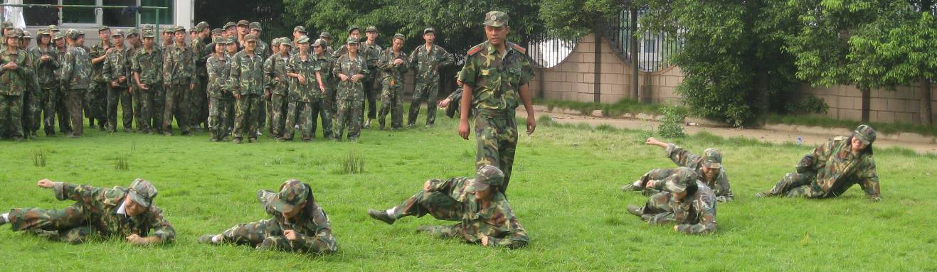


※※※※※※※※※※※※※※※※※※※※※※※※※※※※※※※※※※※※※※※※※※※※※※※※※※※※※※※※※※※※※※※※※※※※※※※※※※※※※※※※
上合组织给了俄罗斯一颗定心丸
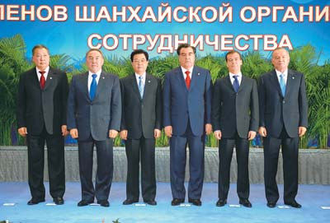
28日闭幕的上合组织峰会发表了《杜尚别宣言》。上合组织对俄罗斯究竟持什么态度？各方的解读真是千差万别，导向各异。
欧美：以己夺人
欧美再次凸显了对于对立国一贯的以己夺人和歪曲误导的宣传风格，意图往“中国和中亚国家都不支持俄罗斯”的方向上引。欧美媒体多以“上合组织不支持俄承认格分离地区的独立”为题进行报道，称“俄罗斯对此感到非常惊讶”（法新社）。美国更进了一步，由官方出面加以发挥。国务院发言人称，美国欢迎中国不支持俄罗斯，上合组织明确地拒绝承认南奥塞梯和阿布哈兹从格鲁及亚独立，上海合作组织强调了维护国家主权完整，云云。
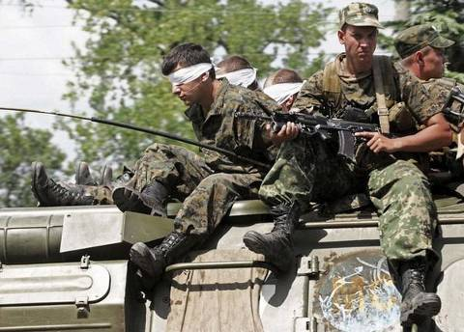
日本：实事求是
相对而言，同样作为西方G7成员国的日本其报道是比较客观和真实的。日本在中亚地区没有利益，故报道大体实话实说。
《产经新闻》说：“《杜尚别宣言》显示了上合组织对于俄在南奥的作为是支持的”、“本着维护本地区和平与合作的宗旨，对俄罗斯的积极作用表示了支持”。共同社报道说：“《宣言》对南奥形势‘深表忧虑’，呼吁有关各国通过对话来解決纷争；对格、俄署名的停战的和平六原则表示欢迎，对俄罗斯承认南奥塞梯和阿布哈兹独立，没有涉及。”
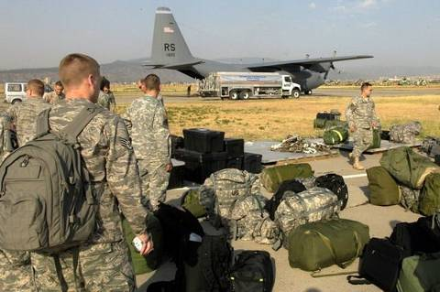
上合组织暗助了俄罗斯
上合组织是在暗助俄罗斯的，只不过暂不可能公开表示。中亚是俄罗斯战略的腹地，也是美国“大中东”战略的一个重要的着眼点，上合组织的表态让正处于外交僵局的俄罗斯感到放心。还需注意到一个细节，即杜尚别峰会决定由俄罗斯联邦来担任下任主席国和在叶卡捷琳堡（俄城市）举行明年的峰会。梅德韦杰夫表示，将尽全力落实杜尚别峰会签署的一系列文件，当好主席国。这个细节更是表明上合组织各国是在暗中帮俄罗斯使劲。在这危机的当口，俄罗斯赢得了一枚定心丸。
俄罗斯：深表感谢
在这个意义上，俄应该感谢中国，因为“上海合作组织”提供了一个有助于整合和达成共识的地区性战略平台。俄罗斯总统梅德韦杰夫表示，关于格鲁吉亚危机，感谢上合组织对俄罗斯采取的维和努力的理解和客观评价。共同社评论说：“上合组织正面评价俄维和部队，显示俄在欧美的批判声浪中巩固了她的外交基盘。”
新一轮冷战的序盘还是中盘？
格鲁吉亚危机的背后，是美、俄围绕中亚和里海油气资源展开霸权争夺的升级。对此，梅德韦杰夫甚至发誓说不惜新一轮的冷战！
对美国来说，它着眼于建立由其主导的世界新秩序，其总体目标是以美洲为依托、以其在世界各地的军事基地为前进基地，控制中东，称雄中亚，实现其所谓“大中东”的战略构想。格鲁吉亚一身挑起黑海和里海，是欧美东西油气生命线的必经之国，欧美是绝对不会放弃的。
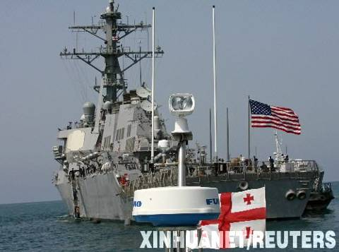
俄罗斯方面，冷战后她突然发现原先很多加盟国都是伊斯兰国家，俄本土也拥有数千万的穆斯林人口。从地缘政治和宗教的角度，俄罗斯利用“9•11”后世界格局发生巨变的契机及时实施战略转换，起而与美国争雄。这个时候，欧亚、中亚直至中东自然成为俄的屏障，被视做缓解、挤压和平衡欧美全球势力的的总体战略腹地；俄罗斯更以伊核、巴以争端为切入点，明显站在了与美对立的立场，展开了强势外交。这次格鲁吉亚危机就是强到了爆发的标志。
格鲁吉亚不仅是东西资源线上的咽喉，且在南北方向，恰好处在了连接莫斯科与利雅得之间直线的中心点位置；换句话说，格国不大，却具有全方位和全球性的战略意义。如格反水，势必成为俄和沙特这两个世界最大产油国间的一根楔子、一只拦路虎，俄罗斯的局面将一发不可收拾。为此，俄近年来大大增加了对沙特和叙利亚的武器出口，并缔结了多个双边军事协定；而沙特阿拉伯也屡屡暗示，有意与俄结成军事结盟。这样从总体的构造上，俄罗斯肯定会拼死掐牢格鲁吉亚的，一切希冀危机早期收场的愿望，都不过是奢望。
各方都在忙着调兵遣将、搞元首外交和在媒体上展开口水仗。总体上看尚处于一场新冷战的序盘。在这当口，上合组织给了俄罗斯一颗定心丸，这对于力量格局的均衡和事态的延缓会起到一定的作用。
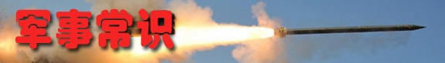

SU-37VSF-22
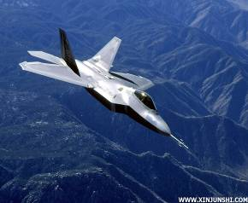
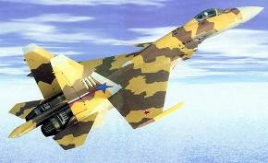
1996年，俄罗斯的Su-37战斗机公开亮相；一年后，美国的F-22战斗机首架准生产型出厂，从冷战时期开始的美俄航空技术较量由此进入了一个新的阶段。对于美国来说，F-22是代表第四代战斗机水平的主力战斗机，将在未来20年内保持美国传统的空中优势。对于俄罗斯来说，Su-37尽管只是在Su-27基础上的一个改进型，总体水平只能算作“三代半”，但它所使用的技术却大量来自于属于第四代战斗机的未来型号，可以说是俄罗斯未来战斗机的验证机。Su-37和F-22同为21世纪初的顶尖战斗机，两者在技术指标和作战要求上有很大的相似之处。它们都采用了推力矢量喷管，具有过失速机动能力；采用放宽静稳定设计、数字式电传操纵系统，以提高飞机的灵活性；同时也都装备有大功率的火控雷达和完善的机载电子战系统等；强调在空战中夺取战场制空权，保障己方作战飞机顺利行动。由于美俄双方对未来空战样式的设想以及战斗机设计思想上的差异，F-22与Su-37存在着一些明显的差别。

﹌﹌﹌﹌﹌﹌﹌﹌﹌﹌﹌﹌﹌﹌﹌﹌﹌﹌﹌﹌﹌﹌﹌﹌﹌﹌﹌﹌﹌﹌﹌﹌﹌﹌﹌﹌﹌﹌﹌﹌
上海合作组织

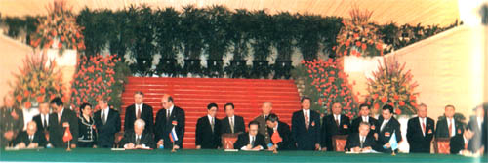
上海合作组织是哈萨克斯坦共和国、中华人民共和国、吉尔吉斯共和国、俄罗斯联邦、塔吉克斯坦共和国、乌兹别克斯坦共和国于2001年6月15日在中国上海宣布成立的永久性政府间国际组织。它的前身是"上海五国"机制。
上海合作组织的宗旨是：加强各成员国之间的相互信任与睦邻友好；鼓励成员国在政治、经贸、科技、文化、教育、能源、交通、旅游、环保及其它领域的有效合作；共同致力于维护和保障地区的和平、安全与稳定；推动建立民主、公正、合理的国际政治经济新秩序。
上海合作组织对内遵循"互信、互利、平等、协商、尊重多样文明、谋求共同发展"的"上海精神"，对外奉行不结盟、不针对其它国家和地区及开放原则。
上海合作组织的最高决策机构是成员国元首理事会。该理事会每年举行一次会议，就组织所有重大问题做出决定和指示。上海合作组织成员国政府首脑理事会每年举行一次例会，重点研究组织框架内多边合作的战略与优先方向，解决经济合作等领域的原则和迫切问题，并批准组织年度预算。除元首和政府首脑理事会会议外，还设有议长、安全会议秘书、外交、国防、救灾、经济、交通、文化、卫生、执法部门领导人、总检察长、最高法院院长会议等年度定期会晤机制。上海合作组织的协调工作由成员国国家协调员理事会负责。上海合作组织有两个常设机构，分别是设在北京的秘书处和设在塔什干的地区反恐怖机构。秘书长和反恐怖机构执委会主任均由元首理事会任命，任期三年。2007年1月1日起，以上职务分别由努尔加利耶夫（哈萨克斯坦）及苏班诺夫（吉尔吉斯斯坦）担任。
上海合作组织成员国总面积近3018.9万平方公里，占欧亚大陆面积的五分之三；人口15亿，占世界总人口的四分之一。

﹌﹌﹌﹌﹌﹌﹌﹌﹌﹌﹌﹌﹌﹌﹌﹌﹌﹌﹌﹌﹌﹌﹌﹌﹌﹌﹌﹌﹌﹌﹌﹌﹌﹌﹌﹌﹌﹌﹌﹌

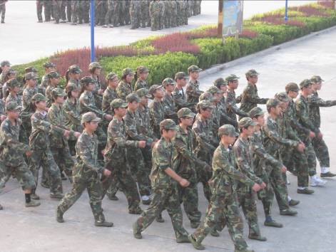
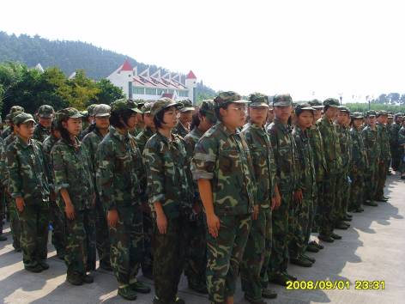
1.队形：军人、分队、部队等共同行动时，按条令规定所采取的队列形式。
队列术语
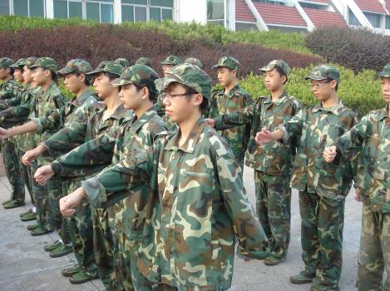
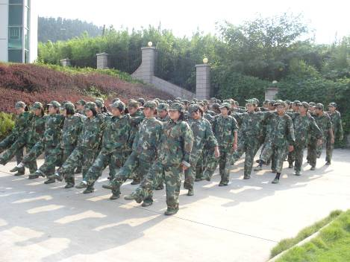
2.列军人在一条直线上，左右排列形成的队列。
3.路：军人在一条直线上，前后排列形成的队列。
4.间隔：左右相邻（肘与肘）之间的空隙（约10厘米）。
5.距离：前、后军人之间的空隙（约75厘米）。
6.横队：按列排成的队形称为横队，其正面大于纵深。横队分为一列、二列、三列横队或根据实际需要确定。
7.纵队：按路排成的对形称为纵队。通常，其纵深大于正面。纵队分为一路、二路、三路和四路以上的纵队。
8.伍：成数列横队时，前后排队的军人称为伍。各伍人数与列相等时叫满伍，人数少于列数的叫缺伍。
9.基准战士：按规定列队站在排头的或指挥员指定的军人。
10.翼：亏列的两端。左端为左翼，右端为右翼。
11.轴翼：分队通过行进变换进行时，处于转变内侧的一翼称为轴翼；另一翼为外翼。左转弯、右转弯走时，轴翼在各列左端；右转弯、右后转弯走时，轴翼在各列的右端。
12.步幅：一步的长度（由后脚脚尖至前脚脚尖的距离）。
13.步速：每分钟行进的步数。

★★★ ★★★

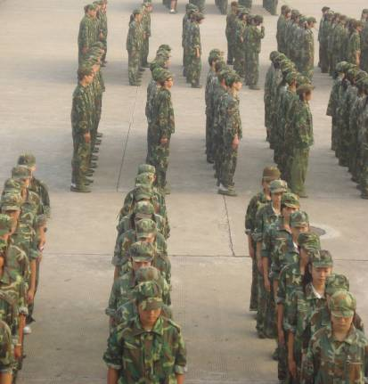
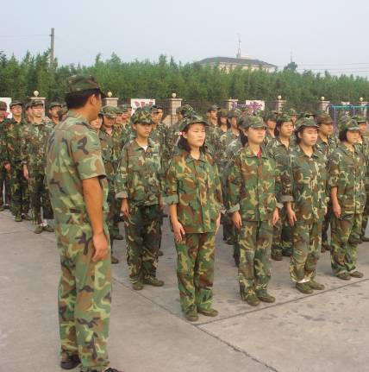

9月1日
全体洛阳中学2008级高一新兵5: 30 就集合出操训练，早餐后进行队列训练，其后又进行了内务整理。今天的中餐比较顺利，中餐后又进行了内务整理，还进行了初次内务考核，其后进行了战伤救护和战术训练。

︽︾︽︾︽︾︽︾︽︾︽︾︽︾︽︾︽︾︽︾︽︾︽︾︽︾︽︾︽︾︽︾︽︾︽︾︽︾︽︾︽︾︽︾︽


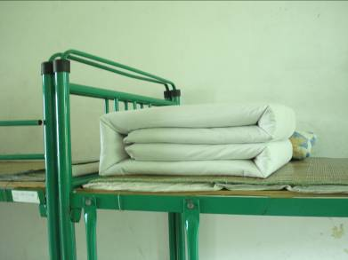
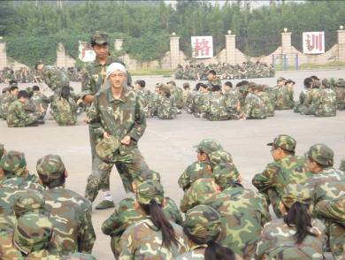

︽︾︽︾︽︾︽︾︽︾︽︾︽︾︽︾︽︾︽︾︽︾︽︾︽︾︽︾︽︾︽︾︽︾︽︾︽︾︽︾

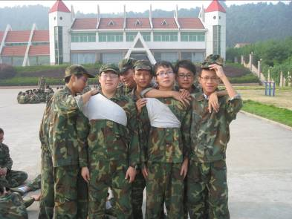
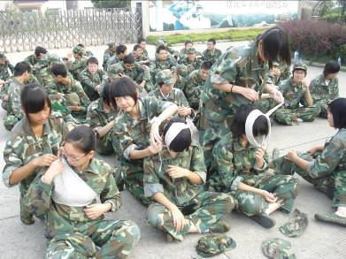
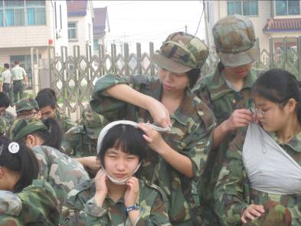

︽︾︽︾︽︾︽︾︽︾︽︾︽︾︽︾︽︾︽︾︽︾︽︾︽︾︽︾︽︾︽︾︽︾︽︾︽︾︽︾

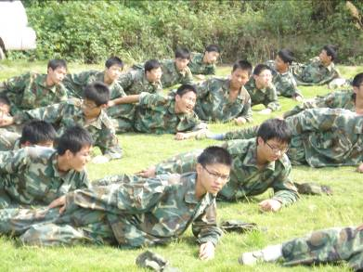
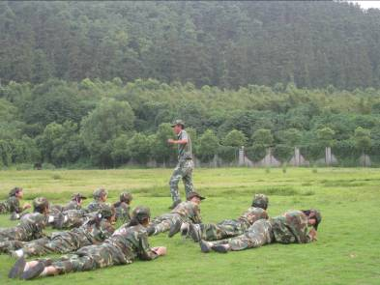
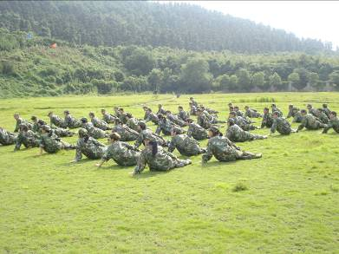

︻︻︻︻︻︻︻︻︻︻︻︻︻︻︻︻︻︻︻︻
心情
快递
2008年9月1日 星期一 晴
激扬的青春挥洒在这片绿荫场上，泪水与汗水的灌溉，滋养着成功的花朵。军训的第二天，感觉到了生活的阴沟里，污水冲渍着身躯。什么是“香”、“白”，在我身上感觉不到，只有“臭”、“脏”。生活的艰辛初次尝到。我明白了道理，吃得苦中苦，方为人上人。也许这只是高中三年的序曲，我可不能在起跑线上就摔倒。I believe I can do it well.
高一（４）班 王娇
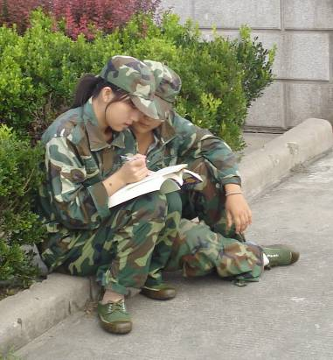
□□□□□□□□□□□□□□□□□□□□□□□□□□□□□□□□□□□□□□□□□□□□□□□□□□□□□□□□□□□□□□□□
在腰酸背痛中入眠，在思念亲人的睡梦中醒来。天还没亮，我就醒了，一看手表四点多，脑袋中第一个反应就是快点起来叠被子！在这里生活了一天，对于从小娇生惯养的小姐，公子们就一个字——累。本来好好的中午休息一小时，又没了，还是叠被子。一条被子，一天叠N次。如果我是被子，都要被叠死了。如果问我下辈子投胎做什么，那就是绝对不做被子，尤其不做军校的被子。
高一（４）班 陆梦娇
□□□□□□□□□□□□□□□□□□□□□□□□□□□□□□□□□□□□□□□□□□□□
今天我学了齐步走，说白了就是大家一起整齐地走路。这一个内容，我们学了一个上午，结果还不是很完美。在太阳下晒了几个小时，我体验到夏天劳动者工作的艰辛。我么这些还没见过世面的孩子，根本不明白什么叫辛苦，什么叫真正的累。这次的军训端正了我对生活的态度。今天训练，心中突然有种莫名的想念，想念亲人，想念以前曾经让我依靠的同学。这真是一次不错的经历。
高一（４）班 宋美萍
□□□□□□□□□□□□□□□□□□□□□□□□□□□□□□□□□□□□□□□□□□□□□□□□□□□□□□□□□□□□□□□□
又是一个晴朗的早晨，阳光是那么的明媚。我们早早地起床，并做好起床的准备工作。
叠被子，虽然在大多数人看来，这是件很简单的事，３０秒钟搞定。但这里不一样，要知道，我们现在的叠被子最起码要几十分钟。看看光这件事就这么高要求，可想而知我们的日子不好过。但我会坚持！所以我会想哭泣时忍着，想逃走时留下，想放弃时执着．．．
高一（４）班 贾俊晓
□□□□□□□□□□□□□□□□□□□□□□□□□□□□□□□□□□□□□□□□□□□□□□□□□□□□□□□□□□□□□□□□
军训给我的第一印象就是残酷，穿着满是汗臭味的军服，教官的严厉，吃苦的训练课程，让我们感到无比的畏惧。一天下来就感到浑身无力，而且吃饭前还要站半个小时，更是把我们累垮了。而且要随时坐在地上，这种训练有始以来还是第一次。洗澡就更别说了，不仅很挤，而且还有时间限定，总是感到紧张而又忙碌。
高一（7）班 刘嘉伟
□□□□□□□□□□□□□□□□□□□□□□□□□□□□□□□□□□□□□□□□□□□□□□□□□□□□□□□□□□□□□□□□
令人向往而又望而却步的军训已经进行了两天。正如我一开始所想，军训的日子并不好过。不光是我，可以说是全校新生了，一到宿舍，大家似乎都沉浸在唉声叹气的氛围之中了。可想而知，军训对于我们现在这些“骄子”的打击实在太大了。但军训也是对于我们青少年体能，素质，情操，纪律等方面的培养，所以在今后的几天中，我打算不骄不躁，严格服从教官的命令，做好一个“准军人”。
高一（7）班 钱 晨
□□□□□□□□□□□□□□□□□□□□□□□□□□□□□□□□□□□□□□□□□□□□□□□□□□□□□□□□□□□□□□□□
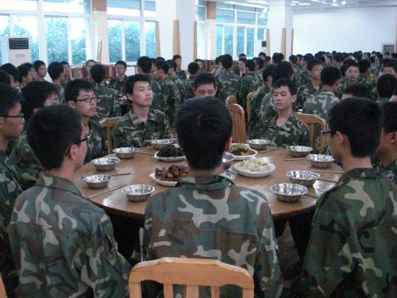
古有武人闻鸡起舞美名留，今有我们清晨早起把被叠。意犹未醒洗梳弄，空腹饥饿操早练。叠被子简单，但是小事情往往蕴含着大道理，被子要叠成豆腐状，要有刀切的样子，实属不易啊!训练场上同学们听着教官的口令反复练习着作为一个军人当会的基本动作，亦是难上加难。各位准军人脸上常常露出艰苦劳累的表情，但是在那艰苦之中准军人们却也快乐着。那一刻的微笑是最美的。那一刻我们是快乐的。我们明白，艰苦与快乐同在。同时我们也明白了合作的重要性。我们在生活中离不开他人的帮助，团结就是力量。我们相信总有一天，我们通过合作，可以征服军训，超越自己。
高一（1）班 高 婷
□□□□□□□□□□□□□□□□□□□□□□□□□□□□□□□□□□□□□□□□□□□□□□□□□□□□□□□□□□□□□□□□
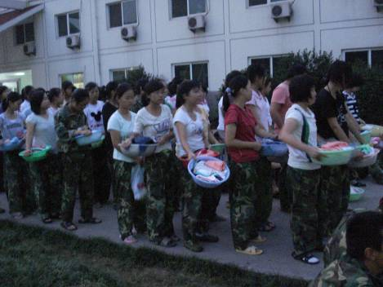
军训第二天同学们比约定时间早一个小时就早早起床，略带倦意的整理起“豆腐块”。正式训练开始，同学们在教官的声声“不行”中重复着动作，在炎炎烈日下我们经受着身体的考验。或许只有在这般艰苦磨练中我们方知生命的真谛，才能体会人生的多彩！
高一（6）班班 魏佳艺
□□□□□□□□□□□□□□□□□□□□□□□□□□□□□□□□□□□□□□□□
今天又一天下来，我们知道了什么是纪律，什么是军人，给我内心留下了深深烙印。军训虽然苦，但我却更想坚持下去，吃得苦中苦，方为人上人，何况这对于真正吃过苦的人来说算不得什么。对每个人来说，军训是人生中必不可少的。它可以让你懂得更多的道理。我要把这种吃苦精神带到学习上，去实现自己的梦想。
高一（7）班 黄 柯
□□□□□□□□□□□□□□□□□□□□□□□□□□□□□□□□□□□□□□□□□□□□□□□□□□□□□□□□□□□□□□□□
“噩梦”在延续 早晨，天还没有亮，宿舍里的灯便亮起来了。一声长哨过后，迎接我们的就是以秒计算的集合。平时看起来如此简单的走路，可是走齐步对于我们来说，简直比登天还难。脚后跟贴在炙热的地面上煎熬着。教官真是敬业啊，尽管嗓子哑了，却依然继续着。下午在烈日下，同学们个个头顶冒汗，但依旧在草地上练习着。同学们为了训练效果，拼了老命，连滚带爬向前冲。啊！“噩梦”在延续。
高一（3）班 陆 琪
□□□□□□□□□□□□□□□□□□□□□□□□□□□□□□□□□□□□□□□□□□□□□□□□□□□□□□□□□□□□□□□□
军训第二天 啊，又一天过去了，今天我有几件比较开心的事：第一件开心的事是我当上了教官的“老大”，而且与教官沟通没有代沟。其次是我在全班同学面前起到了带头作用，我带领大家一起唱歌，十足过了一把干部瘾。第三件让我开心的事我在今天的训练项目卧倒 与起立以及卧倒前行，我是全班第一，而且得到了教官的奖励。当然也有一些难过的事：我的骨折处隐约有些疼痛直接导致我蹲姿不到位，少数同学不服从我的管制等等。总之，今天是收获的一天，我的目标：优秀学员。
高一（8）班 钱晓磊
□□□□□□□□□□□□□□□□□□□□□□□□□□□□□□□□□□□□□□□□□□□□□□□□□□□□□□□□□□□□□□□□
今天的日子过得很惭愧、难堪。同样的教法，我们的队伍却显得凌乱、沉闷；同样的教法，我们只有一个人做的合格。我发现在一个集体中，不可以有任何一个人不集中精神，不按照要求做事，在一个集体中，要团结、勤快、分工明确。心中的苦水只有靠多悟、多改中才能冲淡！
高一（5）班 章 香
□□□□□□□□□□□□□□□□□□□□□□□□□□□□□□□□□□□□□□□□□□□□□□□□□□□□□□□□□□□□□□□□
虽说已经度过了军训的第一天，但危机感依然存在我总是在紧张未来的一天又该如何度过。实际上我们并不是最辛苦的，最辛苦的应该是教官们。怎么办？好累啊！尽管很累，但我们还要坚持。总归一句话：坚持就是胜利。
高一（5）班 刘 楠
□□□□□□□□□□□□□□□□□□□□□□□□□□□□□□□□□□□□□□□□□□□□□□□□□□□□□□□□□□□□□□□□
9月1日 星期一 晴转阴
今天是我们军训的第二天，一个字“累”，两个字“不爽”，三个字“很难受”。即使今天是军训的第二天，我已是不堪重负，脚是伤上加伤，腿是痛上加痛，喉咙是又帽烟又有一股血腥味。不过，为了我所要追求的荣誉，我会尽一切可能，使尽我的力气，抓住机遇，好好表现一下。做好教官交给我的每一项任务，做好教官下达的每一个命令。
高一（8）班

※※※※※※※※※※※※※※※※※※※※※※※※※※※※※※※※※※

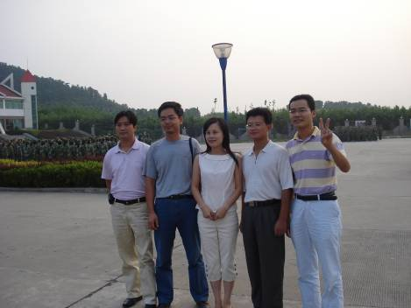
“宝剑锋从磨砺出，梅花香自苦寒来。”坚持就是胜利。
高一（10）班主任 王宏亮

经过了两天的训练，第二天穿着“橄榄绿”的学生们更加英姿飒爽。脸上多了一份刚强，步伐也多了一份坚定。这背后是汗水的付出，是意志的磨练。我相信，在接下来的几天中，大家会有更多新的感受和收获。
高一（4）班主任 黄 莉

军训是苦的、累的，但也是最能磨炼人意志、提升人能力的课程。坚持、坚持、再坚持。我们一定能收获我们所需要的。
高一（5）班主任 费云德

吃好，睡好，以高涨的热情投入到下一阶段的训练中。 高一（8）班主任 曹家生

今天是军训的第一天，秋天的阳光没有夏天那么灼热，但依旧用那火热的光芒考验着同学的意志。汗水浸湿大家的训练服，然而每一次的摆臂显得那么有力，每一步仍然是那么坚定。相信大家在接下来的训练中会克服困难，不断超越。
高一（9）班主任 周建扬

●●●●●●●●●●●●●●●●●●●●●●●●●●●●●●●●●●●●●●●●●●●●●●●●●●●●●●●●●●●●●●●●●●●●●●●●●●●●●●●●●●
一
切皆有可能，只要努力、坚持，付出了辛勤的汗水，就一定会有收获，虽然烈日炎炎，但我们笑着面对。

